SEDE PRINCIPAL
C/ Fray Bernardo Martinez Noval S/N
04006 Almeria
950 225966 / 664828566 / 658773196
administracion@limpiezasindalicas.com
www.limpiezasindalicas.com

CDAD DE PROP. EDIFICIO GARCIA LORCA
C/ GARCIA LORCA, 14
VIATOR ( ALMERIA )

A/A.: Jesus

En Almería , a 19 de marzo de 2024

Muy sres. Nuestros:

En la medida de atender las necesidades de limpieza de sus instalaciones apreciadas a través del análisis realizado , tenemos la satisfacción de ofrecerles nuestra oferta mediante el presupuesto anexo , confiando en que éste sea de su agrado.

Sin otro particular y poniéndonos a su disposición para cuantas aclaraciones precisen al respecto , aprovecho la ocasión para saludarles atentamente.

En espera de sus noticias , atentamente

Fdo.: Carmen Segovia
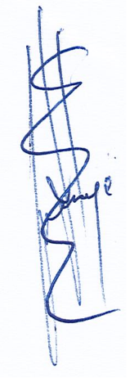

Dpto. Comercial

CDAD DE PROP. EDIFICIO GARCIA LORCA
C/ GARCIA LORCA, 14
VIATOR ( ALMERIA )

A/A.: Jesus

Almerìa, a 19 de marzo de 2024

PRESUPUESTO Nº.- 19032024


PRESUPUESTO RETIRADA DE SACA DE ARENA EN TERRADO

DESCRIPCIÒN DE ACTUACIÒN DE LIMPIEZA:

- Retirada a cubos la arena existente en terrado.
- Llevar la arena a un punto que se pueda tirar.

Nota: El edificio no tiene ascensor.

IMPORTE ECONOMICO 126,00 €
El I.V.A. se incrementarà al emitir la correspondiente factura.

Tiempo del servicio: 5:00 h.
Tiempo de desplazamiento: 2:00 h.

